Э. Успенский «Дядя Федор, пес и кот»
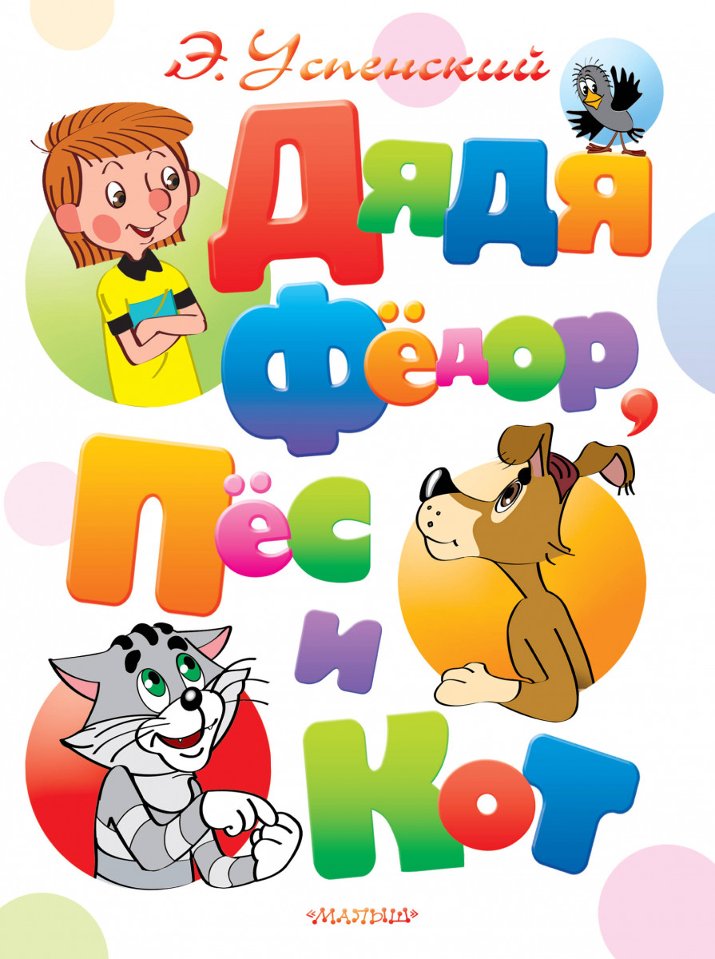
«Дядя Фёдор, пёс и кот» — сказочная повесть Эдуарда Николаевича Успенского, впервые опубликованная в 1974 году. Повесть является первой в цикле произведений о Простоквашино.
Дядя Фёдор — мальчик из городской семьи. Родители зовут его дядей, потому что он очень самостоятельный и умный. В подъезде он встречает бездомного говорящего кота Матроскина, который раньше ночевал на чердаке, а теперь ему негде жить. Дядя Фёдор забирает кота к себе домой, но мама мальчика просит убрать животное из дома. На следующий день дядя Фёдор с Матроскиным сбегают из дома и едут в деревню Простоквашино, где селятся жить в «ничейном» доме. По дороге в деревню к ним присоединяется говорящий пёс Шарик. Они знакомятся с местным почтальоном Печкиным. На протяжении последующих глав с героями происходят разные приключения.

Читать повесть - http://vseskazki.su/eduard-uspenskij/dyadya-fjodor-pjos-i-kot
Слушать повесть - https://audioknigi.site/dyadya-fedor-pes-i-kot/
Мультфильм «Простоквашино» - https://alldeti.com/multfilmyi/prostokvashino-dyadya-fedor-pes-i-kot.htm
Мультфильм «Дядя Федор, пес и кот» - http://russkaja-skazka.ru/dyadya-fedor-pes-i-kot-multfilm-vse-serii/

Проверь себя:
Пройди тест по повести - https://kupidonia.ru/viktoriny/viktorina-po-povesti-uspenskogo-djadja-fedor-pes-i-kot
http://skazvikt.ucoz.ru/publ/120-1-0-839

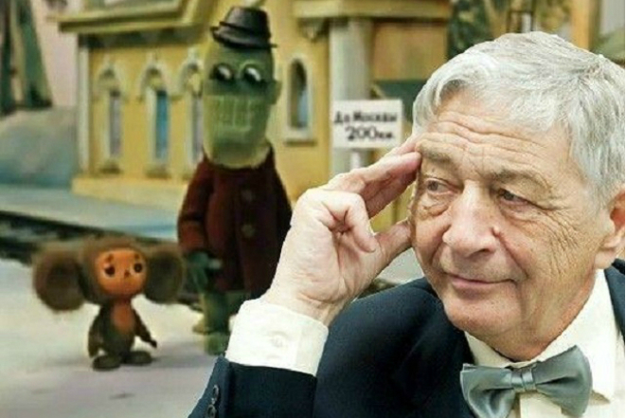
В России не найдешь человека, которому не было бы знакомо творчество Эдуарда Успенского. Всю свою жизнь этот человек посвятил детям и способам сделать их счастливыми. Рассказы литератора вырастили много поколений малышей, которые верят в доброту и дружбу, отвагу и честность, и поэтому способны помочь близким и родным в трудную минуту.
И, наверняка, нет в России людей, которые бы не видели мультфильмы, созданные по мотивам книг Эдуарда Николаевича. Народное признание и любовь он заслужил благодаря прекрасным произведениям, которые показывают правильные ценности в понятной и доступной форме.

Биография Эдуарда Успенского - https://24smi.org/celebrity/3915-eduard-uspenskii.html
Сказки Эдуарда Успенского - http://www.miloliza.com/skazki-uspenskogo-chitat-vse

